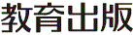
みんなで考えて調べる小学理科ワークシート３年
葉を出したあと かんさつ２ | ３年 組 名前（ ）
【見つけよう】  ホウセンカの育ちについて話し合いましょう。  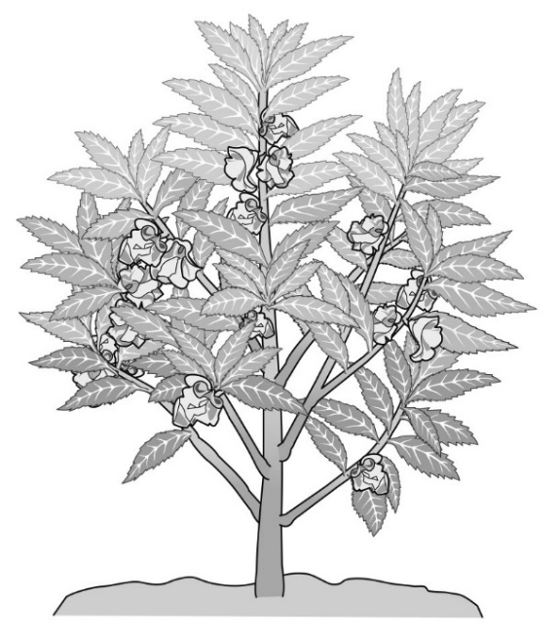  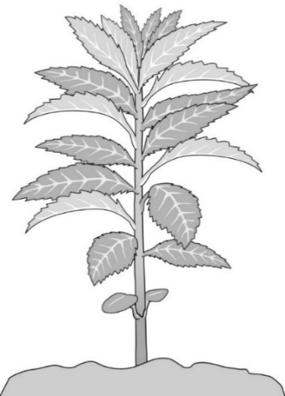  草たけがのびたころのホウセンカ  このごろのホウセンカ  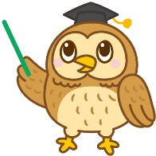  草たけをのばしてから，  ホウセンカはどのようにかわったかな？  このごろのホウセンカは，前とくらべて，何かちがいはありますか。  気づいたことを書きましょう。 | 【けっかを書こう】ホウセンカの育ち（花）  月 日  草たけ
【はてな？】  問題 | 【けっかからわかった問題の答えを書こう】  けつろん
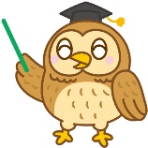
【かんさつ２】
全体の様子とはべつに
花だけを大きくかいてもいいね。
花をさかせたホウセンカを調べよう。
令和２年度版「みらいをひらく小学理科３」準拠 新しく勉強した言葉には下線を引いておきましょう。

